**إعداد بيئة العمل في جافا :**

في البداية, يمكنك تحميل الإصدار الثامن **JDK** و الإصدار الثامن من **NetBeans** بشكل منفصل إن أردت و لكن الأفضل و الأسهل لك هو أن تقوم بتحميلهما و تثبيتهما دفعة واحدة كما فعلنا بالضبط. فيما يلي, خطوات التحميل:

1-[أنقر هنا](https://www.oracle.com/technetwork/java/javase/downloads/jdk-netbeans-jsp-3413139-esa.html) لتتوجه بشكل مباشر للصفحة التي ستقوم فيها بتحميل البرنامجين دفعة واحدة و التي ستبدو كالتالي.

1. 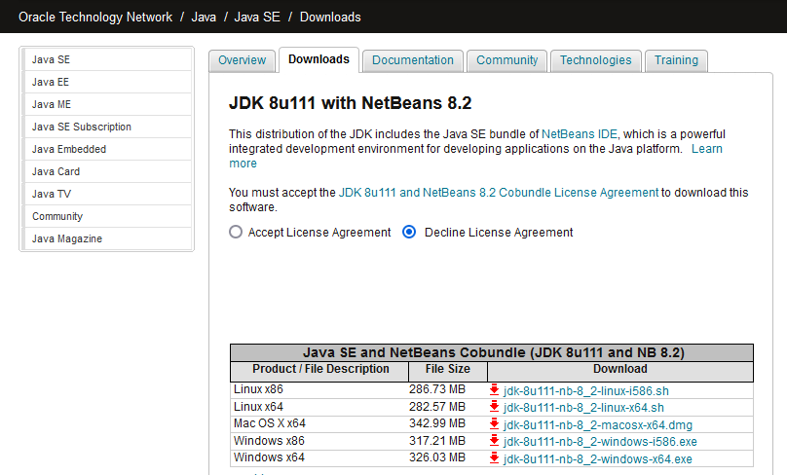
2. قم بالنقر على خيار **Accept License Agreement** حتى يسمح لك بتحميل نسخة.

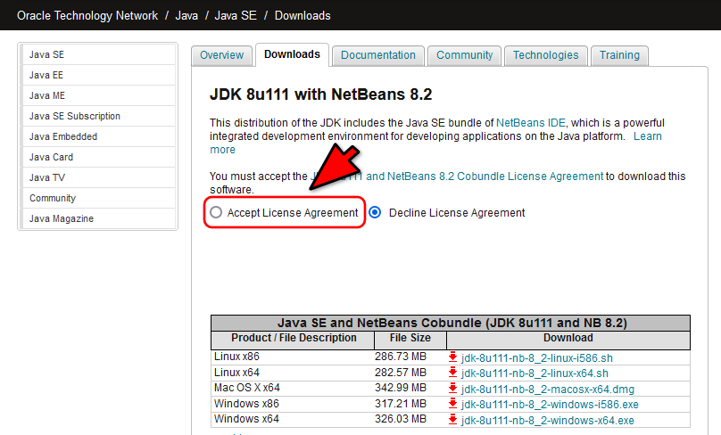

1. بعد النقر على خيار **Accept License Agreement** سيظهر لك الجملة التالية التي تعني أنك تستطيع الآن أن تحمل النسخة التي تريدها.

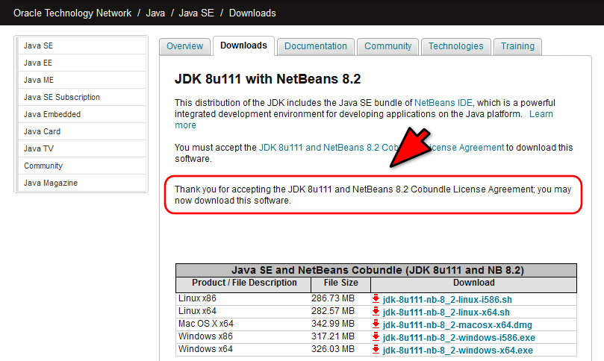

الآن قم بتحميل النسخة التي تتناسب مع حاسوبك من خلال النقر على رابطها كالتالي.

**ملاحظة:** في حالتنا سنقوم بتحميل النسخة الخاصة بنظام **Windows x64** لأنها النسخة المناسبة للحاسوب الذي نستخدمه.

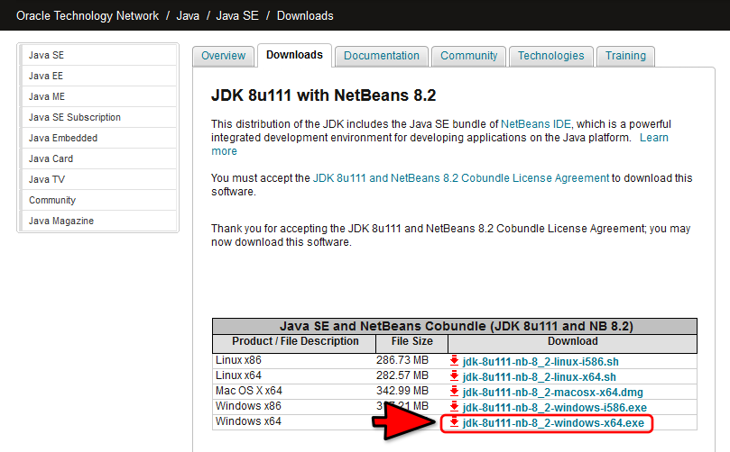

**خطوات التثبيت:**

1. بعد تحميل الملف الذي يتضمن **JDK** و **NetBeans** قم بفتحه حتى تبدأ بتثبيتهما.

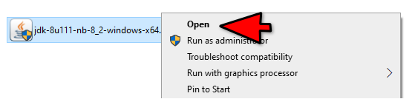

1. اضغط على **Next**.

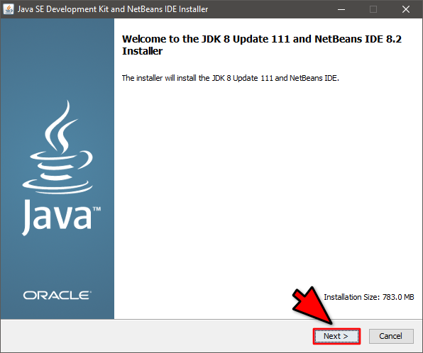

1. اضغط على **Next**.

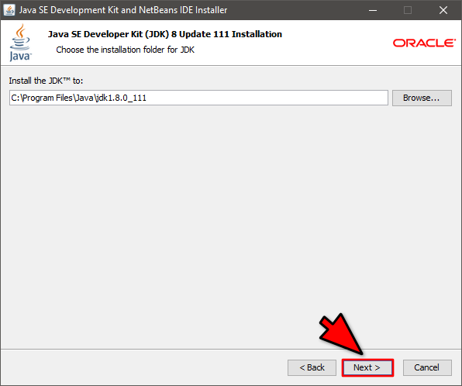

4--اضغط على **Next**.

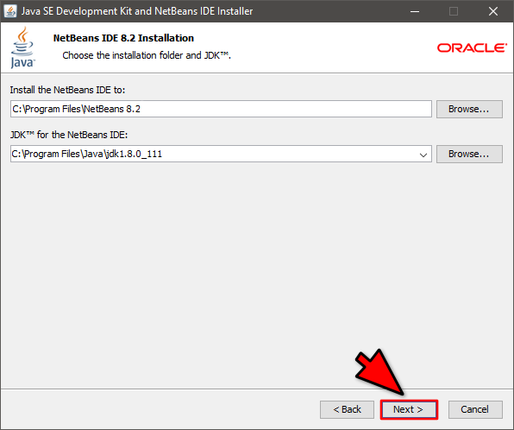

5-أزل علامة الصح عن الخيار **Check for updates**  ثم إضغط على **Install**.

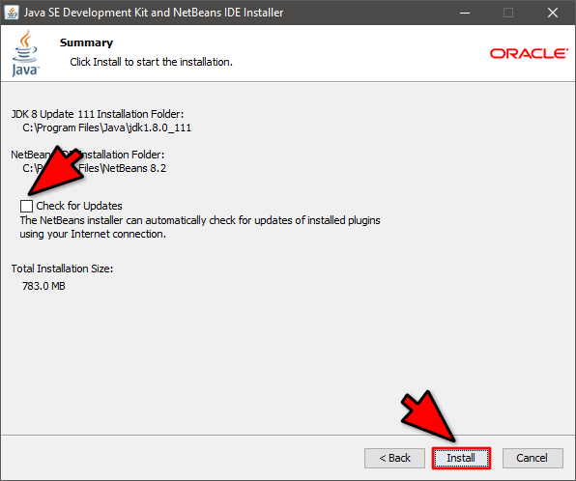

1. هنا لا تفعل أي شيء, انتظر فقط ريثما يتم إنهاء التثبيت.

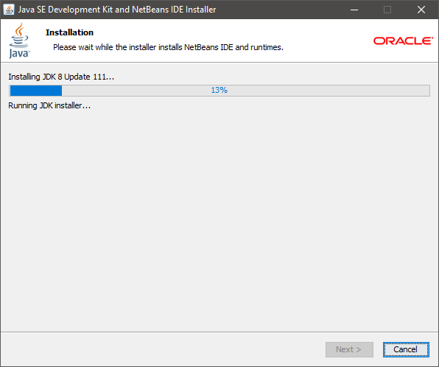

1. أزل علامة الصح عن الخيار **Contribute to the NetBeans...** ثم اضغط على **Finish**.
2. 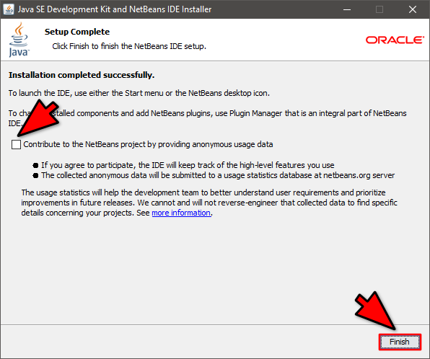

إلى هنا تكون قد قمت بتثبيت **JDK** و **NetBeans**  بنجاح.

**خطوات تشغيل برنامج NetBeans:**

في البداية تذكر أننا قمنا بتثبيت **JDK** بشكل أساسي لجعل الحاسوب يفهم الأوامر التي نكتبها بلغة جافا و برنامج **NetBeans** هو ما سنستخدمه لكتابة الكود.

الآن لتفتح برنامج **NetBeans** أنقر على أيقونته التي ستجدها على سطح المكتب.  
و في حال لم تجد أيقونة البرنامج على سطح المكتب ابحث عن اسم البرنامج, أي أنقر على زر البحث ثم أكتب **NetBeans** و من ثم أنقر عليه ليفتح.

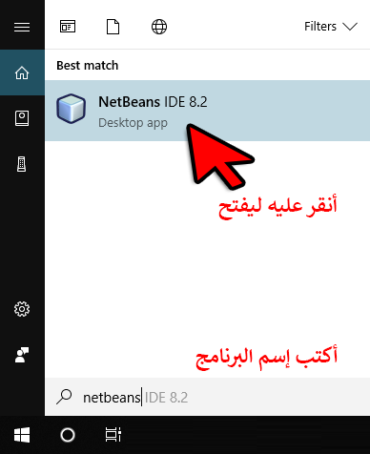

الآن, بداخل البرنامج, سيفتح لك صفحة افتراضية مليئة بروابط لتعليم لغات البرمجة.  
أزل علامة الصح عن الخيار **Show on startup**  لكي لا تظهر لك هذه الصفحة كلما قمت بفتح البرنامج, ثم قم بإغلاق الصفحة.

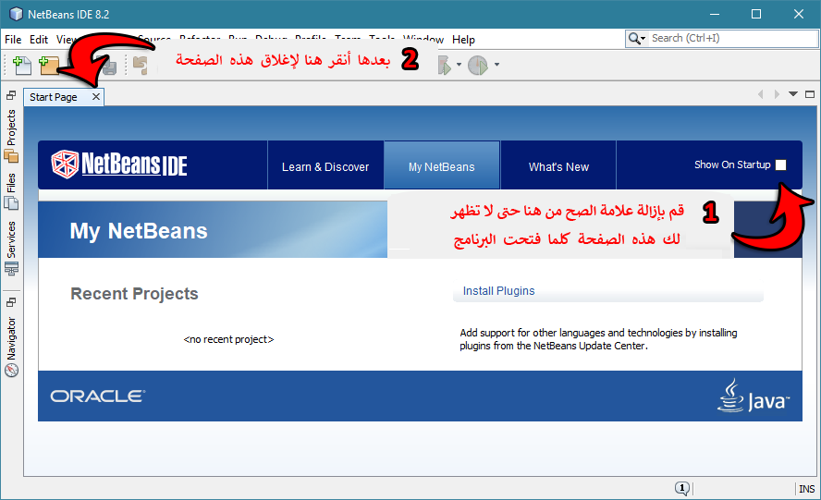

**خطوات إنشاء مشروع جديد:**

1. أنقر على أيقونة **New Project**.

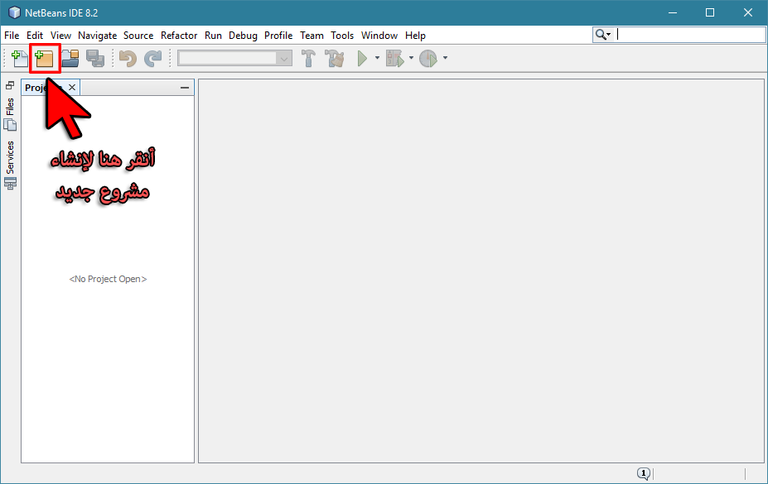

1. ثم أنقر على مجلد **Java**, ثم مجلد **Java Application**, ثم أنقر على الزر **Next** كما في الصورة التالية.

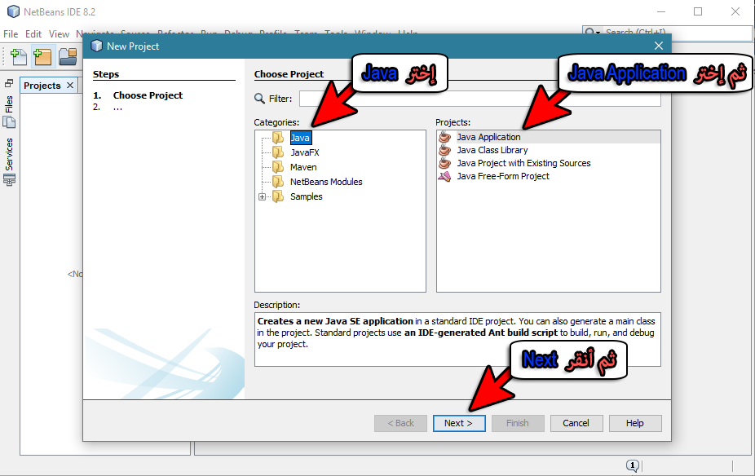

3-الآن قم بوضع اسم للمشروع, ثم ضع اسم للكلاس الذي سيتم إنشاؤه بداخل المشروع, ثم اضغط **Finish**  كما في الصورة التالية.

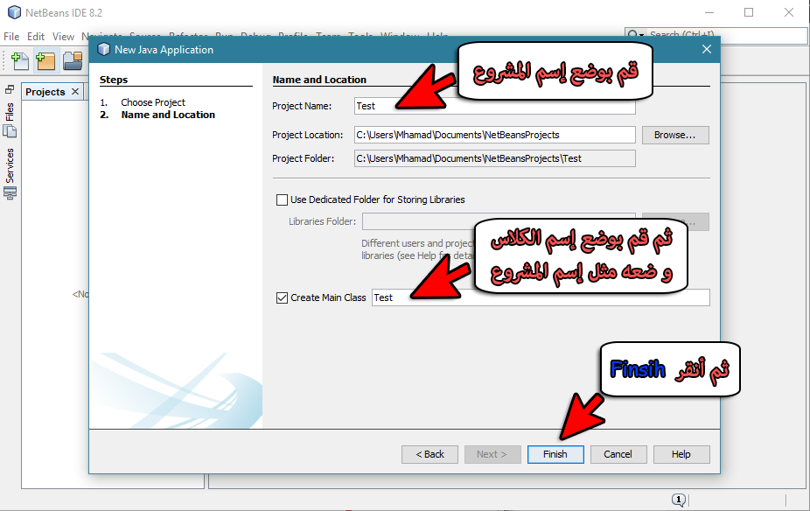

4-قم بمسح جميع التعليقات الموجودة في ملف الجافا بتأني و إنتبه جيداً لكي لا تمسح كودات الجافا.

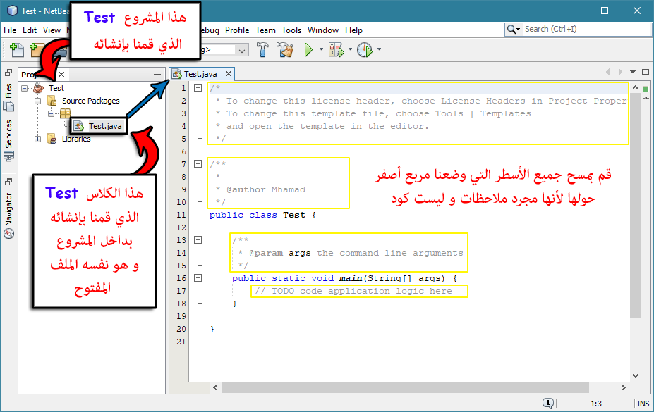

1. بعد مسح جميع التعليقات سيكون شكل الكلاس هكذا.

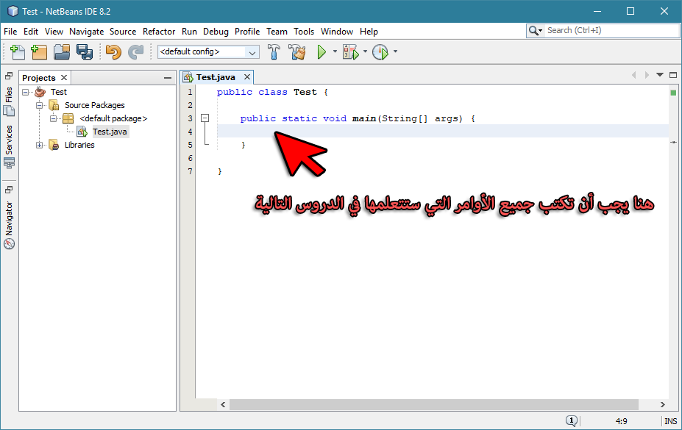

الان بعد ان قمت بإنهاء جميع الخطوات السابقة يمكنك الان البدء في تعلم أساسيات لغة الجافا وإنشاء مشاريعك الخاصة .